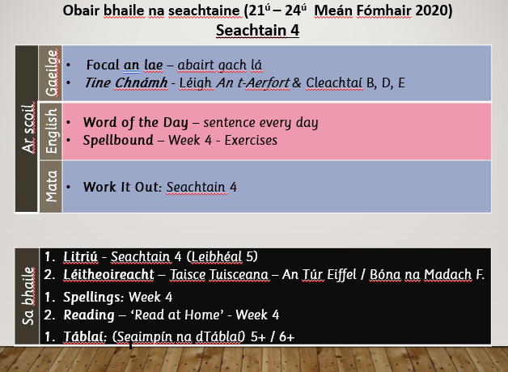

Gaeilge
Litriú
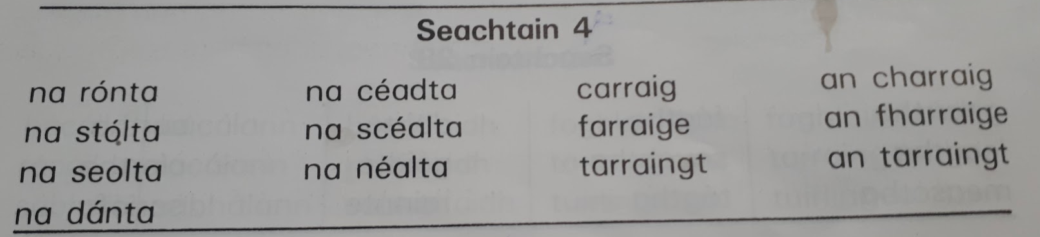

Léitheoireacht
Dé Luain & Dé Máirt:https://www.cogg.ie/wp-content/uploads/3.An-T%c3%bar-Eiffel-dobhareach.pdf
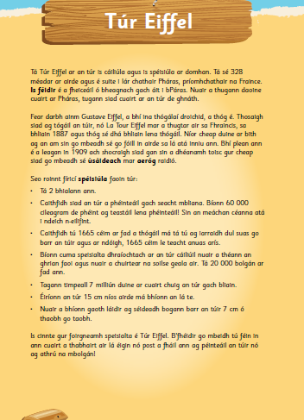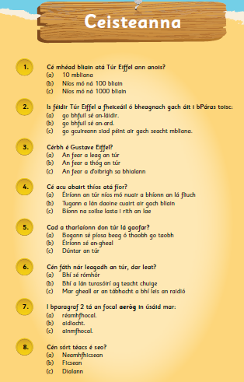
Dé Céadaoin & Déardaoin: https://www.cogg.ie/wp-content/uploads/4.B%c3%b3na-an-Madadh-Faire-dobhareach.pdf
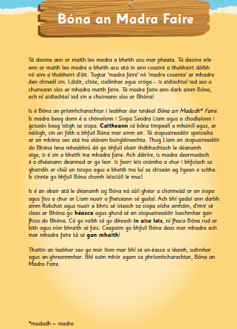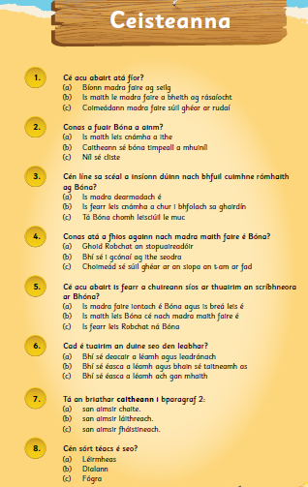

English
Spellings
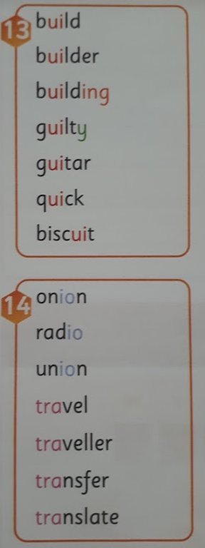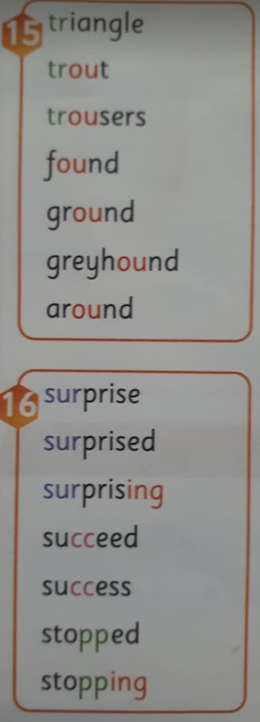
Reading
Read at Home – week 4

Mata
Táblaí
+5 / +6 (féach an leabhrán táblaí a thug tú abhaile leat)

